EEN KLEINE PROEVE VAN POËZIE. MODULE CKV CCC

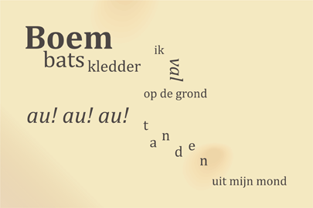

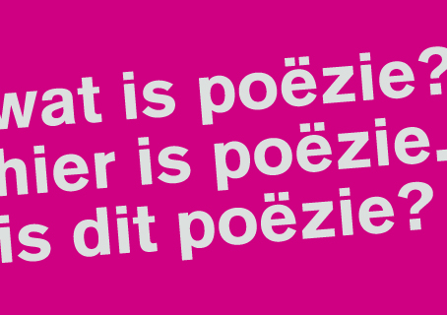

NAAM:
KLAS:

Inleiding

Voor je ligt een werkboekje poëzie. Het doel van deze module is kennismaking met poëzie. Aan het einde van de module kun je verwoorden wat poëzie is, wat het verschil is tussen “gewone” rijmelarij en poëzie. Je maakt de opdrachten, te herkennen aan dit beeld.
Je kunt rechtstreeks in dit boekje werken. Aan het einde van de module print je het boekje uit en lever je deze in.

simplicity
Men aarzelt te zeggen de stoel
staat in de kamer de tafel
staat naast de stoel op de tafel
ligt vaders pijp moeder zit
in de stoel naast de kachel
en de kinderen spelen
in de tuin met de hond
toch als men daarvan uitging
was het geen slecht begin.
C. Buddingh' (1918-1985)
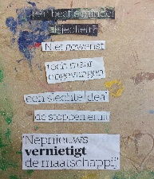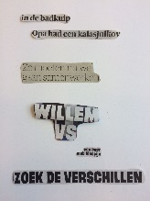

Inleidende opdracht:. Zoek een korte tekst uit een krant, rafel deze uit elkaar, knip en plak hieronder en zie: je eerste gedicht.

Inleidende opdracht.

“Lees maar, er staat niet wat er staat”

Kunst laat altijd ruimte over voor interpretatie. Als dat niet gebeurt, is het geen kunst of slechte kunst, of propaganda of versiering. (Maarten Doorman, Trouw, 12 januari 2016)

Waarom poëzie?
Poëzie heeft een bijzondere combinatie van vorm, klank en betekenis, eigen aan de tekst. Mensen beleven hier plezier aan: Bijvoorbeeld door een bijzondere combinatie van vorm, klank en betekenis.
Hoe?
- Emotie. Ontroering of bezwering
- Intellect. Inzicht en nuancering
- Humor. Afstand nemen omdat je er om kunt lachen.
- Spel. Spelen met woorden, zodat er een apart beeld ontstaat.

Ontvankelijkheid voor poëzie is o.a. afhankelijk van de mate waarin deze is gecultiveerd. Poëzie heeft een lange geschiedenis, vanaf de mondeling gereciteerde verzen tot de hedendaagse schriftelijke (al dan niet gestructureerde vormen van dichtkunst).
Maak de volgende opdrachten en beantwoord de vragen. Verwerk in de antwoorden een deel van de vraag!

Emotie. Ontroering of bezwering
Poëzie en Songs.

Opdracht: a. Zoek een tekst van een nummer dat je raakt.

b. Zoek de tekst van een carnavalskraker of smartlap.

- Zet hier naast/onder de tekst van jouw nummer dat je raakt.
- Schrijf hieronder waarom deze tekst jou raakt. Haal enkele voor jou belangrijke zinnen aan om dit nader te verklaren.
- Versterkt de muziek de emotie die de tekst bij jou oproept? Hoe?
- Roept de tekst vragen op? Waar? Is er volgens jou sprake van Poëzie? Waarom niet/wel?
- Zoek naar een carnavalskraker of smartlap. Kopieer de tekst. Is hier volgens jou sprake van poëzie? Waarom wel/waarom niet? Ondersteunt de muziek de tekst?

